3.4. Matematika fani va mantiqiy fikrlash
2-mashg‘ulot: Matematika darslarida ma’lumotlar bilan ishlashning zamonaviy shakllari
Davomiyligi: 80 daqiqa
Mashg‘ulot maqsadlari:
*O`qituvchi matematika fanini o‘qitishda zamonaviy yondashuvlarni aniqlaydi.
*Tinglovchi mavzularni o‘rgatishda to‘g‘ri metodik usullarni tanlashni bilib oladi.
*Alohida ta’lim olishga ehtiyoji hamda, nogironligi bor ta’lim oluvchilar uchun metodik qo‘llab quvvatlash yo‘llarini topadi.
Materiallar:
- Taqdimot; flipchart;
- bloknot va qalamlar;
- stikerlar; markerlar
- tarqatma materiallar.
Ko‘rsatmalar
Slaydlar | Bosqichlar
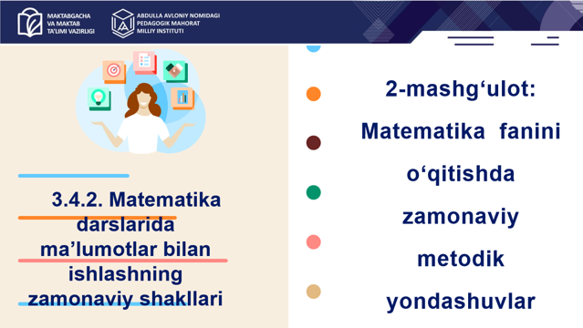 | Mashg‘ulot haqida ma’lumot (2 daqiqa)  1.Fasilitator so‘zi:  Umumiy o‘rta ta’lim milliy o‘quv dasturi metodologiyasining asosiy vazifalari sirasida o‘zining “men”ligi, intellektual salohiyati, ma’naviyati va dunyoqarashi ustida mustaqil ishlash hamda 21-asr ko‘nikmalarini tanqidiy-kreativ fikrlash, ijodkorlik, hamkorlikda ishlash, muammolarga yechim topishni o‘quvchilarda shakllantirish” belgilab berildi.
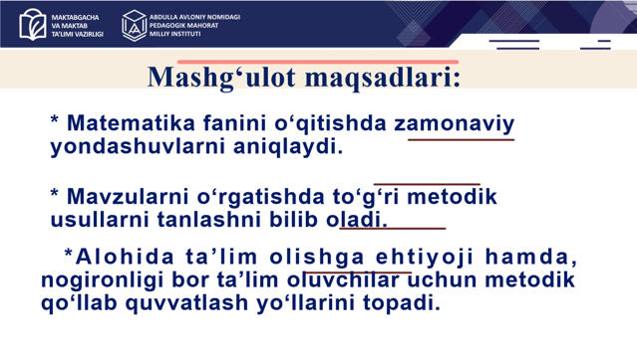 | Mashg‘ulot maqsadlarini ishtirokchilarga taqdim etish. (2 daqiqa)  - Matematika fanini o‘ritishda zamonaviy yondashuvlarni aniqlaydi.  - Mavzularni o‘rgatishda to‘g‘ri metodik usullarni tanlashni bilib oladi.  - Alohida ta’lim olishga ehtiyoji hamda, nogironligi bor ta’lim oluvchilar uchun metodik qo‘llab quvvatlash yo‘llarini topadi.
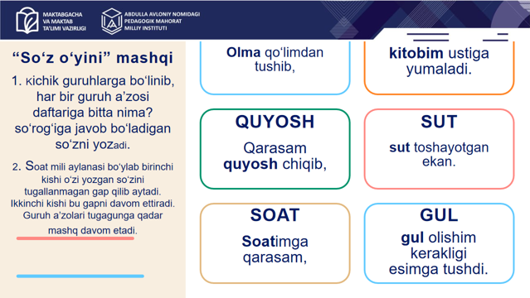 | “So‘z o‘yini” mashqi (5 daqiqa)  Fasilitator so‘zi:  Mashq ikki bosqichdan iborat.  Birinchi bosqichda kichik guruhlarga bo‘linib, har bir guruh a’zosi daftariga bitta nima? so‘rog‘iga javob bo‘ladigan so‘zni yozadilar.  Ikkinchi bosqichda soat mili aylanasi bo‘ylab birinchi kishi o‘zi yozgan so‘zini tugallanmagan gap qilib aytadi. Ikkinchi kishi bu gapni davom ettiradi. Uchinchi o‘quvchi esa o‘zini so‘zini qo‘shib davom ettiradi. Guruh a’zolari tugagunga qadar mashq davom etadi.  Fasilitator so‘zi:  Mashq orqali fikrni jamlash, tafakkurni rivojlantirish, tasavvurni boyitish va ketma-ketlikni topa olishni rivojlantirish mumkin.  Masalan: olma qo‘limdan tushib, kitobim ustiga yumaladi, tutgunimcha sutim toshib ketdi, quyosh chiqqunicha ishlarimni ulgurmadim, …..  Dars jarayonida bu mashqdan qachon va qanday o‘rinlarda foydalanish mumkinligi so‘raladi.
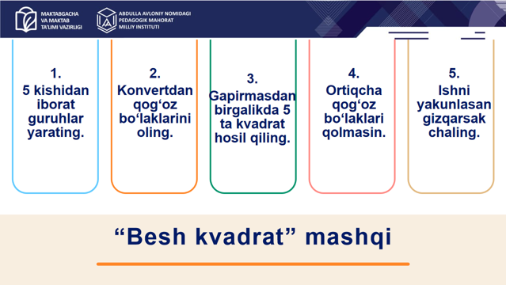 | “Besh kvadrat”mashqi (5 daqiqa):  Fasilitator so‘zi:  5 kishidan iborat guruhlar yarating. Gapirmasdan, bo‘laklardan birgalikda 5 ta kvadrat hosil qiling. Barchasi bir xil o‘lchamda bo‘ladi  Mashqni bajarish jarayoni:  1.5 kishidan iborat guruhlar yarating  2. Konvertdagi qog‘oz bo‘laklarini oling.  3. Gapirmasdan, bir biringizni tushungan holda birgalikda 5 ta to‘rtburchak hosil qiling.  4. Yasab bo‘lganingizdan keyin ortiqcha qog‘oz bo‘laklari qolmasin.  5. Agar siz yasamoqchi bo‘lgan kvadrat bo‘lagi guruhingizdagi boshqa a’zoda bo‘lsa undan imo ishora orqali olishingiz mumkin.  5. Ish jarayoni tugasa qarsak chaling.  Fasilitator so‘zi:  1. Sinf xonasida bunday vazifadan qachon va qanday foydalanishlari mumkin? O‘quvchilar ushbu vazifani bajarish mobaynida qaysi ko‘nikmalardan foydalanadilar yoki qanday mavjud ko‘nikmalarini rivojlantiradilar?  2. Alohida ta’lim olishga ehtiyoji hamda, nogironligi bor o‘quvchilar uchun bu vazifani qanday moslashtirish mumkin?
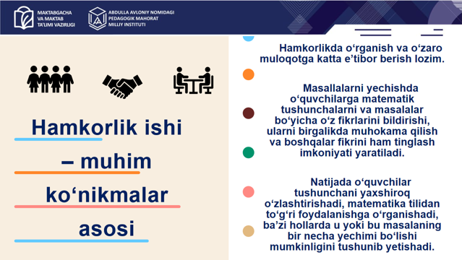 | Hamkorlik ishi -muhim ko‘nikmalar asosi  (5 daqiqa)  Fasilitator so‘zi:  Hamkorlikda o‘rganish va o‘zaro muloqotga katta e’tibor berish lozim. Masallalarni yechishda o‘quvchilarga matematik tushunchalarni va masalalar bo‘yicha o‘z fikrlarini bildirishi, ularni birgalikda muhokama qilish va boshqalar fikrini ham tinglash imkoniyati yaratiladi. Natijada o‘quvchilar tushunchani yaxshiroq o‘zlashtirishadi, matematika tilidan to‘g‘ri foydalanishga o‘rganishadi, ba’zi hollarda u yoki bu masalaning bir necha yechimi bo‘lishi mumkinligini tushunib yetishadi.  Guruh ishi: (10 qaqiqa)  Har bir guruh a’zolariga bittadan mavzu yoritilgan amaldagi matematika darsligidan betlar tarqatiladi.  Mashqni bajarish jarayoni:  Guruh darslikda berilgan topshiriqlar orasidan bittasini tanlab bu topshiriqni hamkorlikda ishlashga moslashtiradilar.  Bu topshiriqni qanday bajarilishi guruh a’zolari bilan birgalikda ko‘rsatiladi.  Fasilitator so‘zi:  Darsda mavzuni qanday tushunganliklarini bir-birlariga aytib berish, yechimlarni muhokama qilish hamda jamoaviy ishlarni bajarish kabi interfaol ishlar bilan shug‘ullanshlarnini tashkil qilish lozim.  Mashqni muhokama qilinadi:  1. Sinf xonasida bunday vazifadan qachon va qanday foydalanishlari mumkin? O‘quvchilar ushbu vazifani bajarish mobaynida qaysi ko‘nikmalardan foydalanadilar yoki qanday mavjud ko‘nikmalarini rivojlantiradilar?  2. Alohida ta’lim olishga ehtiyoji hamda, nogironligi bor o‘quvchilar uchun bu vazifani qanday moslashtirish mumkin?
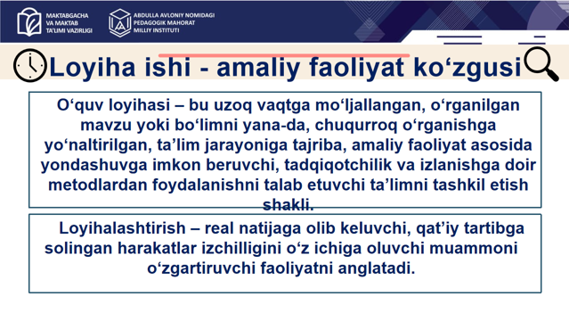  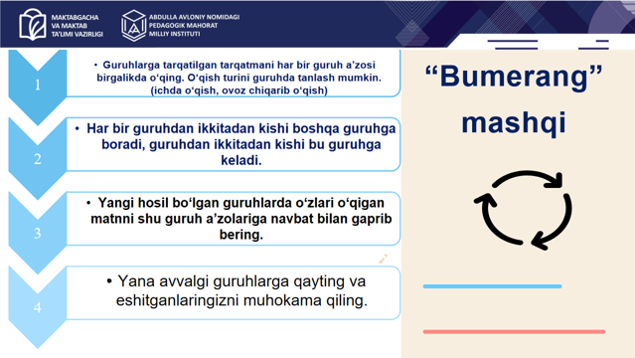 | Loyiha ishi - amaliy faoliyat ko‘zgusi (5 daqiqa)  Fasilitator so‘zi:  O‘quv loyihasi – bu uzoq vaqtga mo‘ljallangan, o‘rganilgan mavzu yoki bo‘limni yana-da, chuqurroq o‘rganishga yo‘naltirilgan, ta’lim jarayoniga tajriba, amaliy faoliyat asosida yondashuvga imkon beruvchi, tadqiqotchilik va izlanishga doir metodlardan foydalanishni talab etuvchi ta’limni tashkil etish shakli.  Loyihalashtirish – real natijaga olib keluvchi, qat’iy tartibga solingan harakatlar izchilligini o‘z ichiga oluvchi muammoni o‘zgartiruvchi faoliyatni anglatadi.  Hozirgi vaqtda ta’lim amaliyotida o‘quv loyihasining xilma-xil turlaridan foydalaniladi. Yetakchi faoliyat turiga ko‘ra loyihalar: axborotli, amaliy yo‘naltirilgan va tadqiqot turlarga bo‘linadi.  Loyiha ishi bo‘yicha o‘quvchilar faoliyatini tashkil qilish  Bumerang mashqi: (10daqiqa)  Fasilitator so‘zi:  Guruhlarga tarqatilgan tarqatmani har bir guruh birgalikda o‘qiydi. O‘qish turini guruhda tanlash mumkin. (ichda o‘qish, ovoz chiqarib o‘qish)  Mashqni bajarish jarayoni:  - Tarqatma qaytarib olinadi. Endi guruh boshqa guruh bilan aralashtiriladi. Har bir guruhdan ikkitadan kishi boshqa guruhga boradi, guruhdan ikkitadan kishi bu guruhga keladi.  - Yangi hosil bo‘lgan guruhlarda o‘zlari o‘qigan matnni shu guruh a’zolariga navbat bilan gaprib beradilar.  - Yana avvalgi guruhlariga qaytadilar va eshitganlarini muhokama qiladilar.  Fasilitator so‘zi:  Kichik o‘quv tadqiqotlarni bajarish orqali matematikani o‘rganishga qiziqishni kuchaytirish maqsadida fan o‘quv dasturlariga loyiha ishi kiritildi. Bu holat nafaqat muayyan o‘quv fani bo‘yicha o‘zlashtirish sifatini yaxshilaydi, balki fanlararo va fanning kundalik turmush bilan bog‘lanish imkoniyatlarini ochadi va ta'lim samaradorligini oshiradi.  Mashqni muhokama qilinadi:  1. Sinf xonasida bunday vazifadan qachon va qanday foydalanishlari mumkin? O‘quvchilar ushbu vazifani bajarish mobaynida qaysi ko‘nikmalardan foydalanadilar yoki qanday mavjud ko‘nikmalarini rivojlantiradilar?  2. Alohida ta’lim olishga ehtiyoji hamda, nogironligi bor o‘quvchilar uchun bu vazifani qanday moslashtirish mumkin?
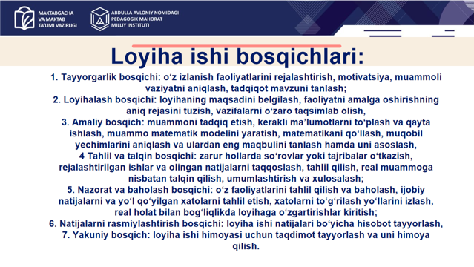  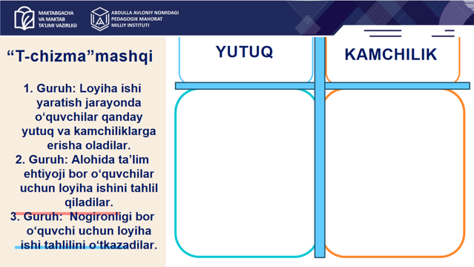 | Guruh ishi (20 daqiqa):  Fasilitator so‘zi:  Darslik bo‘limlari orasidan bittasini tanlang va loyiha ishi rejasini tuzing. Uning o‘tkazilish tartibi va namunasini yarating.  Jarayon:  - Har bir guruh a’zolari guruhda darslikdagi mavzular asosida bitta mavzuga loyiha ishini rejalashtirish va o‘tkazish tartibining rejasini tuzadilar.  - Tuzgan loyiha ishlarini taqdimotini qilib beradilar.  T – chizmasi mashqi: (15 daqiqa)  Fasilitator so‘zi:  - Guruh: T chizmasi asosida loyiha ishi yaratish jarayonda o‘quvchilar qanday yutuq va kamchiliklarga erisha oladilar.  - Guruh Alohida ta’lim ehtiyoji bor o‘quvchilar uchun loyiha ishini tahlil qiladilar.  - Guruh Nogironligi bor o‘quvchi uchun loyiha ishi tahlilini o‘tkazadilar.  Dars jarayonida bu mashqdan qachan va qanday o‘rinlarda foydalanish mumkinligi so‘raladi.
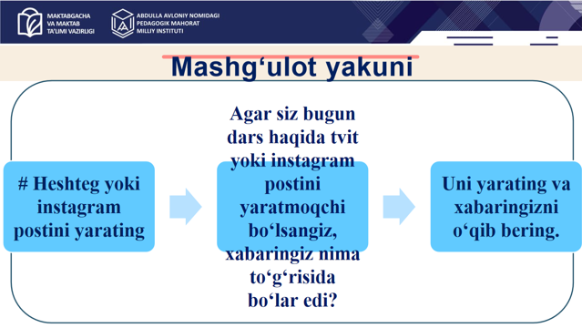 | Mashg‘ulot yakuni: (5 daqiqa):  # Heshteg yoki instagram postini yarating  Fasilitator so‘zi:  Agar siz bugun dars haqida tvit yoki instagram postini yaratmoqchi bo‘lsangiz, xabaringiz nima to‘g‘risida bo‘lar edi?  Uni yarating va xabaringizni o‘qib bering.

- Ilova
- “Besh kvadrat” mashqi uchun




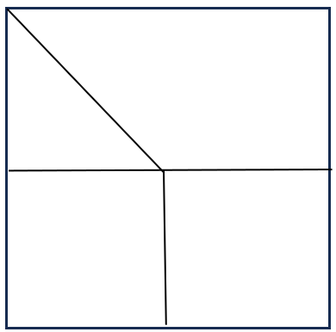





1-4 matematika darsligidan bittadan namuna

- Bumerang uchun matnlar

- Qism

Agar o‘qituvchi o‘quvchida axborotlar bilan ishlash malakalarini, matnni tahlil etish, turli manbalardagi ma’lumotlarni tasniflash va tekshirish ko‘nikmalarini rivojlantirishni o‘z oldiga maqsad qilib qo‘ysa, u holda axborotli tavsifdagi o‘quv loyihasidan foydalanishi maqsadga muvofiq. Axborotli tavsifdagi loyihaning maqsadi aynan ma’lumotlarni to‘plash, axborotlarni rasmiylashtirish va taqdim etishdan iborat. Albatta, o‘quv loyihasining istalgan turida axborot to‘plash bosqichi bor, biroq bu yerda u o‘quv ishi vositasi bo‘lib xizmat qiladi, axboriy tavsifdagi loyihada esa, asosiy maqsad sifatida belgilanadi. Mazkur holatda o‘quvchi faoliyati aynan axborotlar bilan ishlashga yo‘naltiriladi. Shu bilan birgalikda o‘quvchida ma’lumotlar bilan ishlash kompetentligini rivojlantirish asosiy vazifa sifatida belgilanadi.

- Qism

Ma’lum bir fan yoki fanlarga doir amaliy ko‘nikma va malakalarni rivojlantirish zaruriyati paydo bo‘lganda amaliy yo‘naltirilgan loyihalardan foydalanish yaxshi samara beradi. Eng oddiy holatda, o‘qituvchi o‘quvchilardan muayyan muammoning matematik modelini tuzish va uni yechish, fanga doir o‘quv va tarqatma materiallarni yoki glossariy yaratish topshirig‘ini buyurishi mumkin. Amaliy yo‘naltirilgan loyihalar bilan ishlash jarayonida o‘quvchilarda nafaqat fanga doir bilim, ko‘nikma va malakalar rivojlanibgina qolmay, balki matematik modellashtirish, muammoni hal qilish kabi amaliy faoliyatga doir kompetentlik ham qaror topadi. O‘quvchilarning analitik, tanqidiy fikrlash qobiliyatini rivojlantirish, idrok etishning mantiqiy usullarini o‘zlashtirish va katta hajmdagi axborotlarni qayta ishlash maqsad qilib qo‘yilsa, tadqiqotchilikka doir o‘quv loyihasidan foydalanish maqsadga muvofiq. Mazkur o‘quv loyihasining maqsadi loyiha farazini asoslab berishdan iborat. Ushbu maqsadga erishish uchun tajriba-sinov ishlari o‘tkazish, olingan natijalarni tahlil etish, umumlashtirish, taqqoslash, rivojlanish qonuniyatlarini aniqlash, bundan tashqari xulosalar chiqarish, o‘z nuqtayi nazarini asoslash zarur. Ana shu tarzda tadqiqotchilikka doir o‘quv loyihasida asosiy e’tibor mulohaza yurutish kompetentligini rivojlantirishga qaratiladi.

- Qism

O‘quvchilar bir o‘quv yilida o‘zlari qiziqqan fani yoki ta’lim sohasidan faqat bitta loyiha ishini bajarishlari tavsiya etiladi. Loyiha ishi mavzulari o‘qituvchilar tomonidan bitta yoki bir necha o‘quv fanlari doirasida muammoli vaziyat yoki keys sifatida tanlanadi. Loyiha ishi mavzusi ustida o‘quvchilar alohida-alohida yoki qiziqishlariga qarab 3-4 kishilik guruh bo‘lib ishlashlari ham mumkin. Loyiha ishi o‘quv yili oxirida o‘tkaziladigan himoya bilan tugaydi. Himoyani bitta yoki bir necha o‘quv fanlari doirasida konferensiya tarzida o‘tkazilishi mumkin. O‘quvchilar loyiha ishi bo‘yicha izlanishlarini odatda darsdan tashqari mustaqil mashg‘ulotlarda olib borishadi. Dasturda belgilangan dars soatlarida esa, turli loyiha ishlaridan namunalarni muhokama qiladilar, birgalikda muayyan loyiha ishi bo‘yicha guruhlarda ishlashadi, shu bilan birga o‘z loyiha ishlari mavzusi bo‘yicha maslahatlar oladilar.

- Qism

Loyiha ishi ustida o‘quvchilarning individual yoki guruh bo‘lib ishlashi quyidagi o‘quv faoliyatlarni o‘z ichiga olgan ishlab chiqish bosqichlaridan iborat bo‘lishi mumkin:
Tayyorgarlik bosqichi: o‘z izlanish faoliyatlarini rejalashtirish, motivatsiya, muammoli vaziyatni aniqlash, tadqiqot mavzuni tanlash;
Loyihalash bosqichi: loyihaning maqsadini belgilash, faoliyatni amalga oshirishning aniq rejasini tuzish, vazifalarni o‘zaro taqsimlab olish,
amaliy bosqich: muammoni tadqiq etish, kerakli ma’lumotlarni to‘plash va qayta ishlash, muammo matematik modelini yaratish, matematikani qo‘llash, muqobil yechimlarini aniqlash va ulardan eng maqbulini tanlash hamda uni asoslash,
Tahlil va talqin bosqichi: zarur hollarda so‘rovlar yoki tajribalar o‘tkazish, rejalashtirilgan ishlar va olingan natijalarni taqqoslash, tahlil qilish, real muammoga nisbatan talqin qilish, umumlashtirish va xulosalash;
Nazorat va baholash bosqichi: o‘z faoliyatlarini tahlil qilish va baholash, ijobiy natijalarni va yo‘l qo‘yilgan xatolarni tahlil etish, xatolarni to‘g‘rilash yo‘llarini izlash, real holat bilan bog‘liqlikda loyihaga o‘zgartirishlar kiritish;
Natijalarni rasmiylashtirish bosqichi: loyiha ishi natijalari bo‘yicha hisobot tayyorlash,
Yakuniy bosqich: loyiha ishi himoyasi uchun taqdimot tayyorlash va uni himoya qilish.
- qism

Loyiha ishi bo‘yicha o‘quvchilar faoliyati an’anaviy ta’limdan tubdan farq qiladi. Zero, bunda, birinchidan, o‘quvchilarga bilimlar tayyor holda uzatilmaydi, balki muammo tarzida qo‘yiladi, o‘quvchilar qo‘yilgan muammoni o‘zlari mustaqil yechadilar. Bilimlar o‘qitishning maqsadi bo‘lmay, muammoni yechish vositasiga aylanadi. O‘quvchilar yangi bilimlarni o‘zlashtirishning o‘zlari uchun qanchalik zarur ekanini his qiladilar, bu esa ularda motivatsiyaning sezilarli darajada o‘sishiga olib keladi. Ularning o‘quv-amaliy faolligi kuchayadi. Avvalo, mustaqil ishlash darajalari ortadi. O‘quvchilar kichik guruhlarga bo‘linib, muammoni aniqlab oladilar,uni hal qilish uchun qanday manba va bilimlar kerakligini belgilaydilar, mazkur manbalar bilan ishlaydilar, muammoni hal etishning olingan variantini umumlashtiradilar. Bunda o‘qituvchi shunchaki jimgina kuzatib turuvchi bo‘lmay, zarur paytda o‘quvchilarga kerakli maslahat va yordamini berib turadi.

Test savollari

Loyiha ustiga ishlashning tayyorgarlik bosqichi aks etgan qatorni aniqlang.

o‘z izlanish faoliyatlarini rejalashtirish, motivatsiya, muammoli vaziyatni aniqlash, tadqiqot mavzuni tanlash
loyihaning maqsadini belgilash, faoliyatni amalga oshirishning aniq rejasini tuzish, vazifalarni o‘zaro taqsimlab olish
o‘z faoliyatlarini tahlil qilish va baholash, xatolarni to‘g‘rilash yo‘llarini izlash, real holat bilan bog‘liqlikda loyihaga o‘zgartirishlar kiritish
muammoni tadqiq etish, kerakli ma’lumotlarni to‘plash va qayta ishlash, muammo matematik modelini yaratish, muqobil yechimlarini aniqlash

2
Loyiha ustiga ishlashning amaliy bosqichida bajariladigan ishlar berilgan qatorni aniqlang.

muammoni tadqiq etish, ma’lumotlarni to‘plash va qayta ishlash, matematik modelini yaratish, matematikani qo‘llash, muqobil yechimlarini aniqlash
loyihaning maqsadini belgilash, faoliyatni amalga oshirishning aniq rejasini tuzish, vazifalarni o‘zaro taqsimlab olish
o‘z faoliyatlarini tahlil qilish va baholash, ijobiy natijalarni va yo‘l qo‘yilgan xatolarni tahlil etish, xatolarni to‘g‘rilash yo‘llarini izlash, real holat bilan bog‘liqlikda loyihaga o‘zgartirishlar kiritish
o‘z izlanish faoliyatlarini rejalashtirish, motivatsiya, muammoli vaziyatni aniqlash, tadqiqot mavzuni tanlash
3

Loyiha ustiga ishlashning loyihalash bosqichida bajariladigan ishlar berilgan qatorni aniqlang.

loyihaning maqsadini belgilash, faoliyatni amalga oshirishning aniq rejasini tuzish, vazifalarni o‘zaro taqsimlab olish
muammoni tadqiq etish, ma’lumotlarni to‘plash va qayta ishlash, matematik modelini yaratish, matematikani qo‘llash, muqobil yechimlarini aniqlash
o‘z faoliyatlarini tahlil qilish va baholash, ijobiy natijalarni va yo‘l qo‘yilgan xatolarni tahlil etish, xatolarni to‘g‘rilash yo‘llarini izlash, real holat bilan bog‘liqlikda loyihaga o‘zgartirishlar kiritish
o‘z izlanish faoliyatlarini rejalashtirish, motivatsiya, muammoli vaziyatni aniqlash, tadqiqot mavzuni tanlash
4

Loyiha ustiga ishlashning nazorat va baholash bosqichida bajariladigan ishlar berilgan qatorni aniqlang.

o‘z faoliyatlarini tahlil qilish va baholash, ijobiy natijalarni va yo‘l qo‘yilgan xatolarni tahlil etish, xatolarni to‘g‘rilash yo‘llarini izlash, real holat bilan bog‘liqlikda loyihaga o‘zgartirishlar kiritish
muammoni tadqiq etish, ma’lumotlarni to‘plash va qayta ishlash, matematik modelini yaratish, matematikani qo‘llash, muqobil yechimlarini aniqlash
loyihaning maqsadini belgilash, faoliyatni amalga oshirishning aniq rejasini tuzish, vazifalarni o‘zaro taqsimlab olish
o‘z izlanish faoliyatlarini rejalashtirish, motivatsiya, muammoli vaziyatni aniqlash, tadqiqot mavzuni tanlash

5
Loyiha ishi bosqichlarini to‘g‘ri ketma-ketlikda joylashtiring.
- Loyihalash bosqichi
- Tayyorgarlik bosqichi
- Tahlil va talqin bosqichi
- Amaliy bosqich
- Nazorat va baholash bosqichi
- Natijalarni rasmiylashtirish bosqichi
- Yakuniy bosqich
2, 1, 4, 3, 5, 6, 7
1, 2, 4, 3, 5, 6, 7
2, 1, 4, 5, 3, 6, 7
4, 1, 2, 3, 5, 7, 6

6
Darsda hamkorlikda ishlashning ijobiy tomonlarini aniqlang.
- Sinf jamoasi bir-birini qo‘llab-quvvatlaydi.
- Tengdoshlariga bo‘lgan o‘zaro hurmat ortadi.
- O‘rganishdagi to‘siq kamayadi.
- Liderlik qobiliyati bor o‘quvchi fikrlari ustunlik qiladi.
- Dars vaqtidan unumli foydalanishga imkon beradi.
- Baholash oson va tez bo‘ladi.
1,2,3,5
2,3,4,5
1,2,3,6
2,3,5,6

7
Matematika darsida o‘qituvchi tez-tez hamkorlikdagi ishni tashkil etdi. Unda u quyidagi topshiriqlarni beradi. Topshiriqlar orasidan hamkorlik ishiga misol bo‘la olmaydiganlarini aniqlang.
- Darslikda berilgan misollarning algaritmini aniqlash.
- Raqamlarni berilgan talabga ko‘ra husnixat asosida yozish.
- Geometrik masalalarni amaliy misollar asosida yechish.
- Nazorat shakli sifatida berilgan testlarni ishlash.
A-to‘g‘ri B- noto‘g‘ri
1-A, 2-B, 3-A, 4-B
1-B, 2-B, 3-A, 4-B
1-A, 2-B, 3-A, 4-A
1-A, 2-A, 3-A, 4-B
8

Matematika darsida o‘qituvchi tez-tez hamkorlikdagi ishni tashkil etdi. O‘qituvchi hamkorlik ishini tashkil etishda doim quyidagi tartibga amal qiladi. O‘qituvchi bajargan tartib orasidan hamkorlik ishida ijobiy natija bera oladiganlarini aniqlang.

 |  | Ha | Yo‘q
1. | Sinf o‘quvchilarini o‘zlari istagan o‘quvchilar bilan guruhga ajratadi.
2. | Guruhlar ishi vaqtida ularning muhokamalariga ko‘maklashadi.
3. | Topshiriqni aniq tushuntirib beradi.
4. | Vaqtni oldindan belgilaydi va unga amal qiladi.
5 | Eng yaxshi ishlarni baholaydi qolganlariga harakat qilishlarini aytadi.

1,2,5- yo‘q; 3,4-ha
1,5- yo‘q; 2,3,4-ha
3,2,5- yo‘q; 1,4-ha
1,2- yo‘q; 3,4,5-ha

O‘qituvchi ota -onalar majlisida matematika darslarida tez-tez o‘tkazilib turadigan hamkorlik ishining baholash mezonlarini aytdi. O‘qituvchi bilim darajasini baholashda qanday xatoliklar qilgan.
- Qaysi guruh yutsa shu guruhgina baholanadi.
- Juftlikda ishlaganda kim ko‘proq misol yechsa shu o‘quvchi baholanadi.
- Hamkorlik bilan ishlashganda hech bir guruh ishi baholanmaydi.
- Hamkorlik ishi mezonlar asosida baholanadi.

1,2,3
1,3,4
3,4
1,2
10

Boshlang‘ich sinf o‘qituvchisi matematika darsida hamkorlikdagi ishni tashkil etdi. Unda sinf o‘quvchilari orasidan nogironligi bor o‘quvchini guruh shakllantirayotganida quyidagi tartibga amal qildi. Bunday o‘quvchilarga nisbatan to‘g‘ri tashkil etilgan ishni aniqlang.

1. Guruhlar ishlash vaqtida ularning ishtirokini nazoratga oladi va ko‘maklashadi.
2. Sinfda ularni o‘zlari bilan bir partada o‘tirgan o‘quvchi bilan guruhga ajratadi.
3. Guruh shakllantirganda ularni guruhdan tashqarida turib kuzatishga taklif etadi.
4. Sinf o‘quvchilari qanday tartibda guruhga ajratilgan bo‘lsa, ular ham shu tartibga rioya etadilar.

4
2
3
1

